Table des matières

EDITORIAL 3

DOSSIER

Vacances, congés, jours fériés 4

NOUVELLES DE L’ASSOCIATION
Inforef, partenaire privilégié de l’AEDE 12
Notre bureau européen travaille… 13

AEDE - voyages
Programme du voyage : Les Pouilles 14
Excursion-découverte du Val de l’Ourthe 20

on a lu, visité, découvert pour vous
L’Europe dans les médias 21
Expositions 23
Livre : Contre la pensée unique, Claude Hagège 23

COMMUNIQUEZ-NOUS
Votre adresse e-mail
(yves.tinel@aede-el.be)

Vous serez plus vite informés
sur nos activités, sur nos voyages, sur notre B.I., …

Ce B.I. est disponible sur notre site :
http://www.aede-el.be/BI/BI.htm

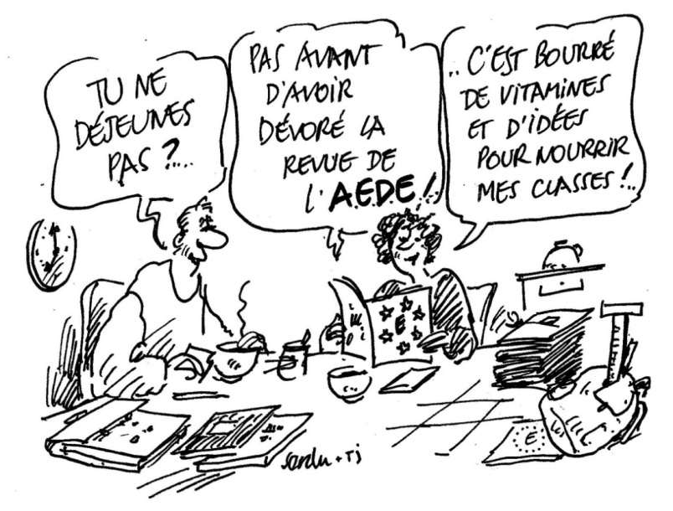

Si vous souhaitez ne plus recevoir la version papier de notre B.I, prévenez-nous en nous envoyant un e-mail à l’adresse suivante : yves.tinel@aede-el.be.

Vous recevrez un message vous informant de sa parution.

Editorial

En cette veille de vacances de Pâques, fête mobile qui de plus en plus se détache des jours de congé qui lui étaient associés, nous nous sommes interrogés sur l'évolution de la conception des jours fériés, congés et autre(s) vacance(s), leur origine, leur signification et la raison de leur maintien ou non aujourd'hui dans notre Europe, à ce point de vue aussi, assez hétérogène.

On tâchera donc d’éclairer nos lecteurs, citoyens européens, sur les vacances et congés que s’accordent nos concitoyens européens, et cela n’a pas été simple de dresser le tableau présenté plus loin ! Après les vacances des petits ruraux dans le passé, on n’oubliera pas Pieter de Crem et sa mauvaise idée !
Parce qu’elles plongent leurs racines dans diverses facettes de nos histoires – religieuses, politiques, institutionnelles ou sociales – nous espérons que ce dossier sur nos fêtes nous donnera quelques éléments supplémentaires pour comprendre avec quelles briques nous bâtissons notre union.

Bien sûr, nous n’oublions pas nos autres rubriques : les nouvelles de nos partenariats et de notre association ainsi que des informations de type culturel sur des expositions, voyages et livres.

Et enfin, puisque ce numéro est le premier de 2012, nous vous invitons à rester fidèles à l’AEDE-EL en versant votre cotisation annuelle. N’oubliez pas !

? Benoît Guilleaume

Ce numéro a été réalisé avec l’aimable collaboration de : B. Guilleaume, Th. Jamin, M-Th. Rostenne, H. Ramon et M. De Waele.

Dessins : S. Duhayon-Serdu

Secrétariat : M. Rebeschini

Gestion Administrative : Y. Tinel

Vivent les vacances !

Tout d’abord, un rappel capital : Toute personne a droit au repos et aux loisirs, et notamment à une limitation raisonnable de la durée du travail et à des congés payés périodiques.
(Déclaration universelle des droits de l’homme du 10 décembre 1948 - art. 24)
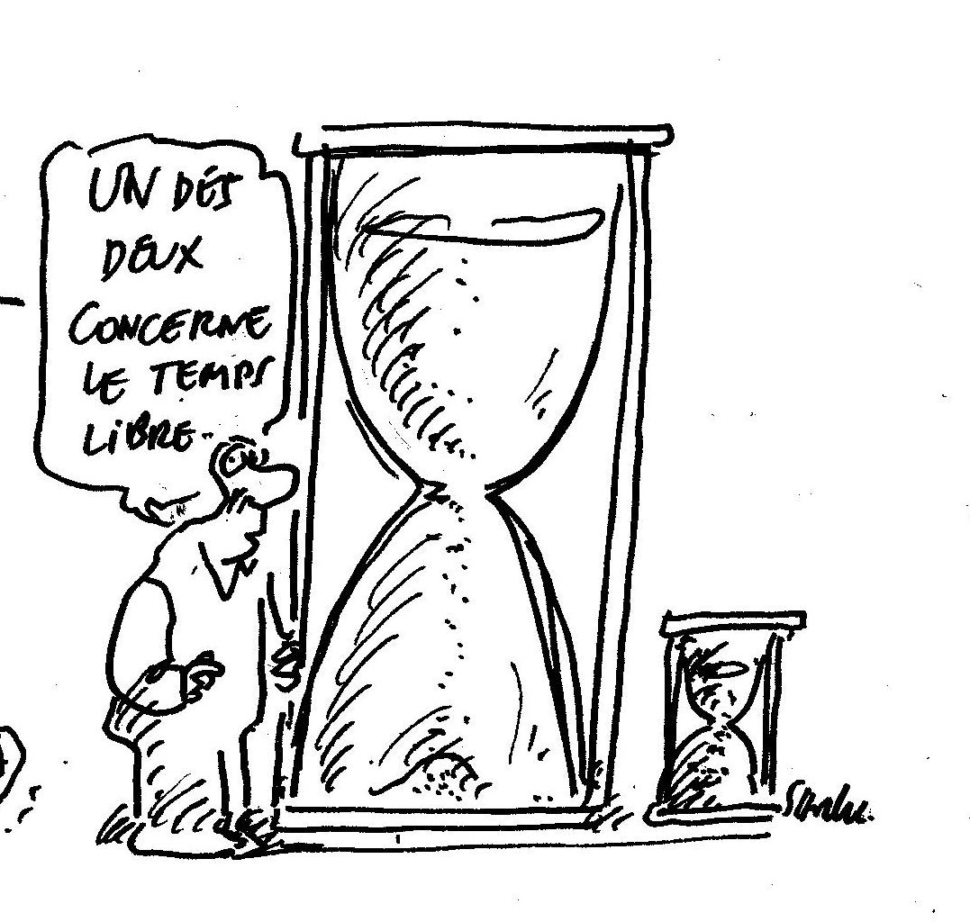
La terminologie propre à ce domaine est riche : vacances scolaires, vacances annuelles, congés légaux, congés payés, jours fériés, jours fériés chômés, congés de pont, à quoi s’ajoutent congés de maladie, congés de circonstance…

À l’origine, il y avait le dimanche, dans toute l’Europe chrétienne, littéralement, le jour du Seigneur, jour consacré au culte rendu à Dieu, héritage du Sabbat juif, et sa nécessaire notion auxiliaire de repos dominical. Il me souvient que, par des beaux dimanches d’été, Monsieur le Curé en chaire de vérité autorisait les agriculteurs à travailler aux moissons sans courir le risque de commettre un grave péché. Mais il va sans dire que certains n’étaient pas trop regardants. Une de mes voisines, probablement par provocation anticléricale, ne se privait pas de bêcher son jardin le jour de Pâques, au grand scandale de ma mère. D’autre part, des patrons très chrétiens n’hésitaient pas à faire travailler leurs ouvriers sept jours sur sept, en attendant une législation réglementant le repos hebdomadaire…
À ces dimanches, ajoutons les fêtes religieuses et civiles chômées ! Durant l'Ancien Régime, il existe dans l'année des dizaines de fêtes religieuses qui sont obligatoirement chômées, elles servaient alors souvent d'éléments chronologiques pour dater du jour.

Je me permettrai de citer ci-après de larges extraits de l’excellent article de Jean-Pierre Descan, paru en octobre 1994 aux éditions de l’Office national des vacances annuelles (ONVA), rue des Champs Élysées 12, b - 1050 Bruxelles : « Les vacances annuelles en Belgique, la genèse et l’évolution jusqu’à nos jours ».

« La société moyenâgeuse avait certes déjà intégré la notion de "loisirs" qui faisait l'objet de dispositions scrupuleuses dans les règlements de travail. Les travailleurs salariés, qui n'étaient pas regroupés en fonction des métiers et des corporations, pouvaient toujours se référer au calendrier, lequel comportait un large éventail de périodes de repos. Mais à ces dates, le culte des saints était volontiers assorti d'activités moins pieuses : fêtes, marchés annuels et kermesses. Les gens un peu plus aisés partaient alors en pèlerinage, à Saint-Jacques de Compostelle ou à Rome - il s'agissait de voyages touristiques "avant la lettre".
« Les citoyens du 19e siècle étaient moins bien lotis ... L'industrialisation et l'apparition de la société capitaliste bouleversèrent les structures sociales séculaires. Le cadre social formé par la famille et le village avait fait place à l'usine et à la ville industrielle, où l'ouvrier constituait le maillon le moins coûteux du processus de production ». (Descan, op.cit)

Trouvé sur la toile, ce passage intéressant, d’un auteur anonyme :
« Au 19ème siècle, la Belgique a été confrontée à l’abus d’absences répétées le lundi. On les appellera « lundi-perdu » ou « saut-lundi ». Ces absences étaient principalement dues aux nombreuses kermesses dominicales et au problème d’alcoolisme gangrenant la classe ouvrière. A l’époque, les ouvriers travaillaient 16h/jour en moyenne et sept jours par semaine. Ils ne bénéficiaient que de quelques heures de congé pour les jours « fériés » religieux. Période qu’ils passaient, le plus souvent, à boire dans les bistrots détenus par leur propre patron (où d’ailleurs leur était donné leur salaire chaque semaine ou chaque quinzaine NDLR). S’il paraît facile à notre époque de jeter la pierre à ces travailleurs, il faut se remettre dans la situation de l’époque. Leurs seuls moments de loisirs étaient quasiment réduits aux périodes de repos nécessaires à l’accomplissement de leur travail (nuit). Ils n’avaient le temps pour aucune distraction, et la dureté de leur travail (mines, etc.) conduisait bon nombres de travailleurs à pencher leur gosier afin d’oublier quelque peu leur triste condition de travail et de vie. Les kermesses étaient une des rares activités où ils pouvaient participer et, il est vrai, que lors de ces rares amusements, certains se laissaient aller à boire un peu plus que de raison, les empêchant durant quelques heures de reprendre leur travail ».

A
pparition des vacances annuelles

« Bon nombre de découvertes du 19e siècle (téléphone, photographie, train à vapeur, ...) et la naissance d'une bourgeoisie aisée rassemblant des industriels et des commerçants contribuèrent à l'apparition d'un phénomène nouveau : le tourisme.
Durant la seconde moitié du 19e siècle, les "nouveaux riches" passaient des vacances organisées dans les Alpes, allaient se distraire dans les casinos de la Côte d'Azur ou même participaient à une expédition dans des contrées exotiques. Les "vacances" devenaient une notion nouvelle, mais les ouvriers n’y avaient pas accès. Ils ne disposaient ni de l’argent ni du temps pour pouvoir bénéficier de vacances ».
La notion de "vacances annuelles" est particulièrement récente. Son origine doit être située au 19e siècle, au moment où l'industrialisation provoque un bouleversement complet de la structure sociale ». (Descan, op.cit)

Apparus en France le 20 juin 1936, les congés payés sont une innovation sociale majeure. C’est le 27 juin 1936 que la loi instituant les congés payés en Belgique est votée à l'unanimité par la Chambre des Représentants. Et donc, en 1937, des milliers d'ouvriers purent pour la première fois bénéficier d'une nouvelle liberté.

« Actuellement, le droit aux vacances ouvrières payées constitue un principe généralement admis dans la législation sociale internationale. Il a été mentionné dans la "Déclaration Universelle des Droits de l'Homme" et figure dans la constitution d'une douzaine de pays. Dans d'autres pays, il est régi par des dispositions légales (comme en Belgique depuis 1936), par des conventions collectives de travail (surtout dans le monde anglo-saxon), par des décisions arbitrales (en Australie et en Nouvelle-Zélande) ou par les "us et coutumes" pratiqués (notamment dans les entreprises textiles néerlandaises avant 1930. Dans plusieurs pays, des caisses de vacances ont été créées aux fins d'assurer le paiement du pécule de vacances ». (Descan op. cit)

La directive européenne sur la durée et l’aménagement du temps de travail stipulant que les salariés doivent bénéficier d’un congé annuel de quatre semaines a été promulguée en 1993.

Et les vacances scolaires ?
Ça, c’est une autre histoire !
? Benoît Guilleaume

V
acances rurales

Dans mes plus lointains souvenirs d’enfant, pour étrange que cela me paraisse aujourd’hui et que cela puisse paraître à d’autres, l’école me semblait prendre plus d’importance dans ma vie que les vacances : il me semblait plus naturel de rejoindre chaque matin la classe de Sœur Rosa, plus tard celle de « Monsieur le Maître », que de rester à la maison. L’école, c’étaient les copains, la cour de récréation, les jeux de billes… et puis j’aimais apprendre. Mais quoi qu’il en soit, je n’appréciais pas du tout l’irrévérencieux couplet que chantaient mes condisciples à la veille des vacances dans lequel ils brûlaient leurs cahiers et « le maître au milieu ». Je l’aimais bien, moi, Monsieur le Maître ! Pourquoi le brûler ?
Ce n’est que plus tard, lorsque j’ai accédé à l’enseignement secondaire, que mes sentiments se sont modifiés : vivement les vacances ! Pour échapper au pensionnat ! L’ancrage de nos congés dans le calendrier religieux m’apparut plus évident. Les élèves internes attendaient avec impatience la Toussaint, la Noël, le Mardi-Gras, Pâques, la Pentecôte, mais pas pour les motifs religieux qu’espéraient nos maîtres...
Mais pour ma mère, les congés étaient une cause de tracas supplémentaires : comment nous occuper, nous surveiller ? Que la chère comtesse de Ségur ait donné le titre « Les Vacances » à un de ses ouvrages (lus et relus avec plaisir) me semblait pour le moins bizarre. Les loisirs des petits châtelains de cette histoire étaient bien loin des vacances du petit villageois que j’étais dans l’immédiat après-guerre. Il fallait prendre soin du potager, couper et ranger le bois. Chaque jour, notre père nous donnait des tâches à accomplir pour nous tenir occupés. Et il valait mieux respecter les directives ! Heureusement, notre imagination fertile d’enfants nous fournissait de nombreuses occasions de peupler nos journées d’épopées que la distance a rendues mémorables…
Dans sa « Petite histoire des grandes vacances », Daniel MOATTI précise que « … dès 1231, le pape Grégoire II accordait des vacances pour les travaux agricoles. Ces vacances, qui ne devaient pas excéder un mois, portaient le nom bien significatif de « vendanges ». En réalité, chaque établissement, chaque école appliquait divers systèmes de vacances. L’ensemble des jours de congés scolaires indiscutablement ancré dans la vie religieuse suivait le calendrier des fêtes religieuses chrétiennes. Ces vacances avoisinaient 80 jours annuels. La Révolution et l’Empire édictèrent une réglementation unifiant les congés scolaires sur l’ensemble du territoire français.»
Mais en Belgique, au 19ème siècle, pas de système unifié des vacances scolaires dans les écoles communales ! Il revenait au Conseil communal de fixer lui-même les dates et heures d’ouverture de l’école, mais sous la tutelle de la Députation provinciale. Par exemple, ci-après, voici le résultat des délibérations du Conseil de la commune de Natoye, dans la province de Namur, qui s’est tenu le 14 février 1864 auquel je joins les interventions de la Députation provinciale du 12 mai 1864 :
« Chapitre 2 du règlement, art 4 : les classes sont ouvertes pendant dix mois et demi excepté les jours de congé ». Mais la Députation impose : « les classes sont ouvertes pendant onze mois… ».

« Art 5 : les heures de classe sont fixées comme suit : du 1er avril au 1er 8bre (N.B. octobre) de 8 à 11 h et après-midi de 1 à 4 heures, pendant les autres mois de l’année de 8 h 1/2 à 11 h 1/2 et après-midi de 1 à 4 heures.

« Art 6 : les élèves se rendent à l’école dix minutes au moins avant l’ouverture des exercices ; après ce délai, ils sont passibles d’une punition.

« Art 7 : les jours de congé sont : -1° les dimanches et les fêtes conservées, c’est-à-dire les jours de fête où il sera chanté messe et vêpres, -2° le jeudi après-midi, -3° le 13 octobre jour de l’adoration, - 4° le 2 9bre (N.B. novembre) jour des trépassés, - 5° le 26 (sic) Xbre (N.B. décembre) jour de Noël - 6° le premier jour de l’an, - 7° le jour des Rois, - 8° le lundi de Pentecôte, - 9° le jour de la Fête Dieu, - 10° le 16 Xbre jour anniversaire de la naissance du Roi (N.B. Léopold 1er), -11° le 21 juillet jour anniversaire de l’inauguration du Roi, - 12° le lundi matin de la fête patronale ».

La Députation décide unilatéralement de supprimer le bout de phrase « c’est-à-dire les jours où il sera chanté messe et vêpres ».

On touche du doigt la forte présence du calendrier religieux dans le calendrier scolaire, puisque pas moins de six fêtes religieuses sont jours de congé en sus des quatre « fêtes conservées » : le jour de l’adoration, le jour des trépassés (2 novembre), le jour des Rois, le lundi de Pentecôte, le jour de la Fête-Dieu, le lundi matin de la fête patronale, à quoi il faut ajouter le lendemain de Noël. Témoignage de l’attachement de la population et de ses élus à la religion, à la tradition religieuse.

« Art 8 : l’époque et la durée des vacances sont fixées ainsi qu’il suit : du jeudi saint au lundi suivant inclusivement… (Ici aussi, fidélité à la tradition religieuse !) …Du 15 août au 1er lundi d’octobre ».

Pourquoi les vacances devraient-elles commencer le 15 août ? Le Conseil se justifie ainsi : « considérant qu’après le 15 août a lieu l’enlèvement des récoltes et que les enfants doivent alors aller glaner ou doivent aider leurs parents dans les travaux de la maison, même les enfants de 7 ans, tant des propriétaires fermiers que des locataires ».

Telles étaient les exigences du calendrier agricole dans nos zones rurales ! Mais la Députation rejette cette justification et impose : « du 1er 7bre au 1er 8bre » (N.B. du 1er septembre au 1er octobre).

Courtes vacances ! Pauvres enfants !
Et encore ! Pouvait-on, dans ces temps devenus lointains, appeler « vacances » ces jours réservés aux travaux des champs, à la nécessaire participation des enfants à la besogneuse vie familiale ?

D

es Krokusvakantie à Los Reyes

Les jours fériés dans l’Union européenne, une histoire de Saints, de fleurs ou de tourisme ?

Lorsqu’en 1936, la France et la Belgique inaugurent les congés payés, leurs habitants ne découvrent pas les jours où le travail est suspendu mais bien la possibilité de se reposer tout en touchant un salaire. L’Ancien Régime connaissait en effet les jours chômés, généralement aussi nombreux que les jours de travail mais ils signifiaient aussi qu’on ne gagnait rien à ne rien faire.

L’image d’une époque où le manant est courbé chaque jour que Dieu fait sur sa charrue pour le compte de son seigneur est donc fausse, le nombre de fêtes étant très élevé : qu’elle soient d’origine chrétienne et personnalisée, comme celles du saint titulaire de la paroisse, du patron de la confrérie, d’une Vierge miraculeuse ou d’un saint guérisseur dont le culte rayonnait dans la région ; récupérées de l’Antiquité et rebaptisées, suivant le cycle de la Nature, comme les solstices d’hiver et d’été, le renouveau du printemps, l’annonce de l’entrée dans les froidures devenus autant de Toussaint, Noël, mardi Gras et Pâques ; ou enfin, célébration de grands évènements de la vie locale, comme le mariage du fils du seigneur ou la Joyeuse Entrée du nouveau souverain.

Il y avait donc cohabitation de jours chômés partout dans la Chrétienté et de réjouissances ponctuelles, le tout constituant un stock aussi important que notre calendrier férié actuel. Toutefois, je le rappelle, qui disait « arrêt du travail » disait aussi « suspension de la rémunération », même si lors de certaines fêtes, le seigneur faisait table ouverte et abondante pour tous ceux qui dépendaient de lui.
Au 18es, quand les flux économiques s’étendent et quand la philosophie revisite tous les « tabous » de la société, des critères de raison, de rationalité et bientôt de rationalisation apparaissent. Certains souverains s’interrogent alors sur l’opportunité de maintenir sur leurs terres cette diversité où telle ville débraye dans la liesse pendant que telle autre est en plein turbin.

L’harmonisation cherche à s’introduire dans la mesure des poids, des longueurs et du temps. L’empereur d’Autriche, Joseph II, met son nez dans bien des aspects de l’organisation du culte divin et veut notamment imposer les jours de fêtes. Cette intrusion choque plus les petites gens que bien des impôts lourds et injustes. Elle lui vaudra aussi de son ami Voltaire (ou de son cousin Frédéric de Prusse, la tradition n’est pas fixée), le sobriquet de « roi sacristain ».

Napoléon met en pratique cette standardisation en déterminant quatre fêtes conservées qui seront vécues unanimement dans l’Empire : Toussaint, Noël, Ascension et Assomption. Tout le reste, si reste il y a, sera choisi par les autorités municipales, comme l’illustre l’article ci-dessus.

La Révolution industrielle, qui exige la continuité de la production, met à mal la présence des ouailles le dimanche à la messe, au grand dam du clergé, impuissant sauf à menacer de l’Enfer des travailleurs qui, bien souvent, le vivent déjà sur terre et sous terre.
A côté de cette exigence technique, le mouvement de fond de la sécularisation entame son grignotage, auquel il faut ajouter, bientôt, la scolarisation obligatoire. Cette dernière introduit dans les familles une nouvelle coordination à trouver d’urgence, celle entre les absences des parents partis à l’usine ou au bureau et la présence des enfants à la maison.

Il faut dire que certaines fêtes compliquent singulièrement l’organisation sociale puisqu’elles sont mobiles. C’est le cas de Pâques, qui non seulement se déplace sur plus d’un mois mais conditionne tant l’amont (la date d’entrée en Carême et donc le Mardi Gras) que l’aval, avec l’Ascension et la Pentecôte. Depuis le Concile de Nicée, en 325, on célèbre en effet Pâques le dimanche qui suit la pleine lune de printemps. L'équinoxe de printemps étant le 21 mars, Pâques est au plus tôt le 22 mars et au plus tard le 25 avril. Pour s’emmêler davantage les pinceaux, on ajoutera que la réforme grégorienne du calendrier au 16es n’a pas été adoptée par l’église orthodoxe et donc qu’il subsiste deux dates en Europe pour célébrer Pâques. Un petit élément en sa faveur quand même, c’est toujours un dimanche et en lui-même il ne nécessitera pas d’existentielles question sur « travaille-t-on ou pas » !

Enfin, au 19es, la naissance des Etats-Nations puis au 20es la résurgence de l‘identité régionale vont aussi déterminer le droit à célébrer le jour de l’indépendance, le combat libérateur, la fin de guerres meurtrières ou la constitution de la communauté fédérée.
Combinant culte divin et commémoration citoyenne, le calendrier contemporain se révélait donc riche en raisons de ne pas travailler !

Dans la tension entre la rentabilité capitaliste et le respect de pratiques religieuses ou civiles, un allié imprévu sera l’Horeca car avec l’introduction des congés payés apparaît aussi le besoin d’occuper ce temps libre, ce qui va développer le secteur chargé d’accueillir les visiteurs.

Depuis lors, la définition des congés et les réflexions pédagogiques sur les rythmes scolaires, qui prêchent pour une autre répartition des temps d’école et des temps de détente, vont se heurter aux intérêts économiques du secteur du tourisme.

On le voit bien lorsque, dans la recherche éperdue de moyens supplémentaires pour renflouer les caisses publiques, un élu parle de supprimer le lundi de Pentecôte : un tollé s’élève aussi bien chez les syndicats (pas de travail bénévole) que chez les accrocs de la liturgie (encore une attaque contre les cathos !) qu’enfin, chez les professionnels de l’hôtellerie (pourquoi perdre un jour de consommation ?)
Toutefois, la laïcisation se poursuit puisque, si les jours de congé ne diminuent pas, leur dénomination change et leur situation dans le calendrier s’étire pour permettre à tous de tirer un maximum de profit de cette détente. Ainsi en France, on crée les zones A, B, C qui partagent les départs en vacances et limitent les bouchons; on parle de vacances d’hiver et de printemps au lieu des congés de Carnaval ou de Pâques. Chez nous, Flandre et Wallonie n’alignent plus leurs repos d’entre saisons. Et lorsque l’Eglise refuse de fixer Pâques, il suffit de détacher les jours de détente de sa fluctuante date pour contourner le problème de trimestres qui jouent à l’accordéon.

La laïcisation ne signifie toutefois pas la suppression totale des références aux cultes puisque, dans la société démocratique multiculturelle qui devient nôtre, le souci de donner à chaque croyance une place amène aussi la question du droit à célébrer SA ou SES fêtes, au travail comme à l’école – par exemple Yom Kippour, Pessahh pour la communauté juive, la fin du Ramadan ou l’Aid el Kebir chez les musulmans. Des propositions de lois récentes engagent à donner la possibilité à chacun de choisir, selon son appartenance, un ou deux jours de célébration, même si cela occasionne des difficultés d’organisation supplémentaires.

D’autre part, alors qu’avec de nouvelles pratiques telles que les nights-shops, le rythme du travail se modifie, on voit bien qu’il reste pas mal de résistance à l’idée que le dimanche deviendrait un jour comme un autre, peut-être mieux payé, l’essentiel étant que chacun ait un jour de repos hebdomadaire, quel qu’il soit. Selon que l’on envisage la question comme consommateur ou comme travailleur, la réponse est différente mais le dimanche garde une grande part de sa symbolique du jour où le Créateur – et donc ses créatures- prit un repos bien mérité.

Et dans l’Union européenne ? S’il faut évidemment distinguer les vacances des écoliers des congés officiels du monde du travail, le calendrier comparatif des jours fériés respectés dans l’ensemble de chaque Etat montre clairement que nous sommes loin de l’harmonisation : deux jours seulement signifient repos partout, c’est le premier de l’an et la Noël. Tous les autres varient peu ou prou, même si une certaine unanimité se fait autour du 1er mai fête du travail ou du lendemain de Noël.
Isoler les fondements de chaque choix est difficile car il y a manifestement interaction. Si Chypre et la Grèce ont décidé de partager les fêtes de l’autre, est-ce le côté « orthodoxe » qu’ils ont en commun ou le côté « politique » qui a prévalu ? En effet, on sait que depuis l’invasion turque et la division de l’île, la partie Sud veut clairement marquer son appartenance à la sphère grecque.

Si l’Irlande a placé sa fête nationale lors de la Saint Patrick et si la Bulgarie honore Saints Cyrille et Méthode, sont-ils plus religieux que ceux qui les ignorent ou plus probablement rappellent-ils des figures qui ont modelé leur territoire, leur histoire et surtout leur identité ?
Si l’Espagne a congé le jour de l’Immaculée Conception, c’est bien sûr à cause de l’empreinte profonde du catholicisme sur ce pays … Oui mais alors pourquoi ne même pas rendre fériée l’Assomption du 15 août, célébrée largement en Europe ?
Les fêtes religieuses sont aujourd’hui autre chose qu’un signe de résistance à la sécularisation. C’est d’abord le respect de traditions locales, avec des processions et des messes participant d’une liesse populaire qui remonte loin dans la petite histoire. La Vierge Marie connaît du succès mais ses multiples figures sont reconnues différemment selon les régions, qu’elle soit innocent bébé promu à un grand destin (8 septembre), née sans péché (8 décembre), souffrant dans son cœur de mère (15 septembre) ou glorifiée dans les Cieux (15 août) .

Pour ce qui concerne plus strictement la référence politique, on trouve souvent deux dates fondant l’identité d’Etat dans les pays issus du bloc de l’Est : celle où ils ont secoué leur joug, conquis leur liberté, proclamé leur indépendance, et un autre jour qui est la fête nationale : saint tutélaire, entérinement de la Constitution, événement historique ancien qui réaffirme une existence ancienne également, bien avant la guerre froide.
Religion, tourisme et administration se mêlent enfin chaque fois qu’il y a de grandes fêtes qui permettent des « ponts » ou des « longs WE » : on voit ici ou là des lendemains de la veille où l’on récupère avant de repartir au charbon plus qu’on ne retourne à l’église pour prier.

Il est délicat de voir si on se la coule plus douce au soleil espagnol que dans les brumes scandinaves car au calendrier étatique, il faut ajouter celui des communautés autonomes ou des régions. Ainsi notre 21 juillet figure dans le calendrier officiel européen mais pas le 15 novembre, le 27 septembre ou le 11 juillet. Une enquête européenne a été effectuée pour vérifier le pays où la vie de travail était la moins chargée; on la découvrira ci-dessous.
Parce qu’ils s’enracinent dans notre passé, notre patrimoine culturel, notre folklore, nos convictions, parce qu’ils permettent de se souvenir des grands moments partagés pour devenir plus libres ou plus citoyens, les jours fériés ne se laissent pas manipuler n’importe comment. On peut affirmer sans trop de risque d’erreur qu’une directive européenne imposant des dates de jours fériés provoquerait certainement des réactions très virulentes, même si leur nombre s’alignait sur le plus favorisé.
Malgré tout, ne faut-il pas regretter qu’il n’y ait actuellement aucun « jour chômé » de l’U.E. ? Il me semble pourtant qu’on pourrait y voir le signe concret d’une conscience européenne, si du nord au sud, de l’Atlantique à la Mer Noire, nous prenions tous ensemble le temps de célébrer chaque année la construction de notre union.
? Thérèse Jamin

L

a fausse bonne idée de Pieter De Crem
Le 24 février dernier, le ministre de la Défense Pieter De Crem a présenté une série de mesures pour revenir à l’équilibre budgétaire d’ici 2015. Parmi celles-ci, figure la suppression du jour férié octroyé à l’occasion de la Pentecôte. Voilà qui va encore donner de l’eau au moulin de ceux qui veulent remplacer les commémorations des fêtes de l’Église par des jours fériés civils. Le comble est que cette idée vient d’un élu chrétien.

D’après lui, la suppression du lundi de Pentecôte "générera immédiatement une croissance économique de quelques pourcents du produit intérieur brut (PIB)". Le problème, c’est que nos voisins français ont déjà tenté cette expérience en 2004, suite à la canicule de l’été 2003 qui avait entraîné le décès de 14.000 personnes ? L’espoir était alors de ramener 2 milliards d’euros par an pour financer des actions envers les personnes âgées ou handicapées, par le biais de cotisations patronales. Idée généreuse s’il en est, mais qui n’a guère été probante. Trois ans plus tard, le Premier ministre français Dominique de Villepin a effectivement dû reconnaître que les bénéfices de cette mesure étaient "incalculables" !

M. De Crem oublie également qu’on a déjà supprimé les jours fériés octroyés auparavant pour la Fête de la Dynastie et pour l’Armistice de la guerre 40-45 (désormais célébrée le même jour que celle de 14-18, à savoir le 11 novembre), mais qu’on en a rajouté ensuite, à l’attention des administrations, pour les fêtes "communautaires", à savoir le 11 juillet (Flandre), le 27 septembre (Fédération Wallonie-Bruxelles) et le 15 novembre (Communauté germanophone) ?

Relayant aussi cette information, le site du journal "Vers l’Avenir" a sondé les internautes : "Et vous, quel jour férié seriez-vous prêt à sacrifier ?". Le résultat est étonnant : la Fête nationale arrive en tête, suivie de la Fête du travail, puis seulement des fêtes religieuses.

Nul ne niera que nous devons faire des efforts dans tous les domaines. Mais, pour cela, ne faudrait-il pas une réflexion de fond et non des "mesurettes" ponctuelles qui ne s’inscrivent dans aucune logique stratégique sur l’avenir du pays d’ici 15 ou 20 ans. Là où on peut être d’accord avec M. De Crem, c’est lorsqu’il affirme que "les gens sont désormais en droit d’attendre de leurs dirigeants, d’avoir du leadership". Et auparavant, ce n’était pas le cas ?
? Jean-Jacques DURRÉ,
Journal « Dimanche »,
éditorial du 4 mars

C

ongés payés et jours fériés : le classement européen

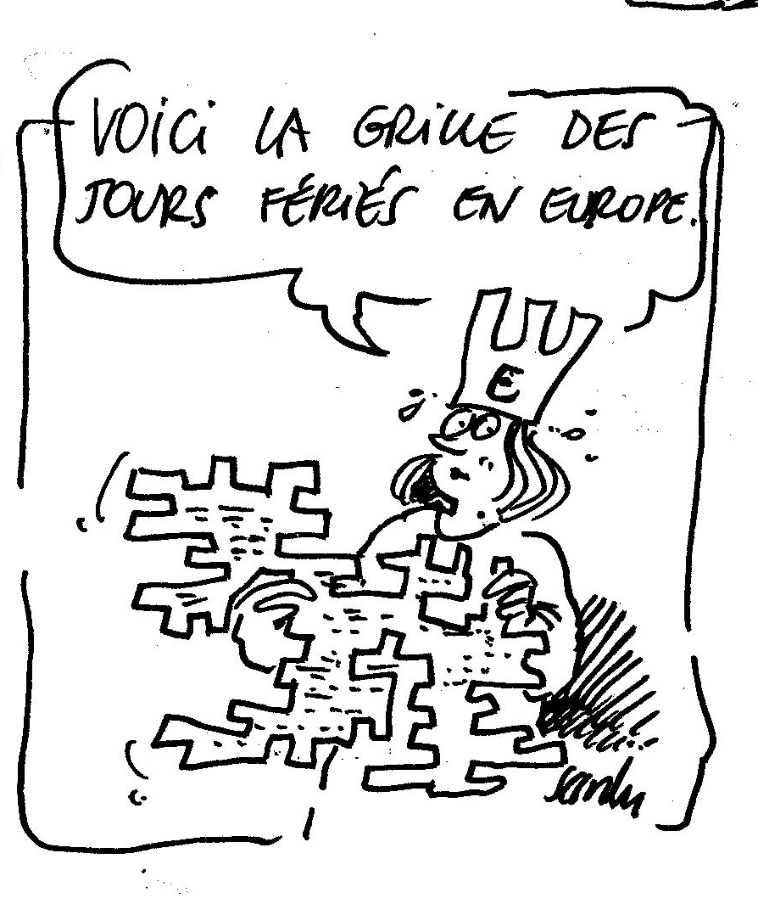
Au sein de l'Union européenne, le nombre de congés payés et de jours fériés varie considérablement selon les pays. Retrouvez les salariés les mieux lotis.
? Fabien Renou, journal du Net - Publié le 27/12/2011
http://www.journaldunet.com/management/vie-personnelle/conges-payes-et-jours-feries-par-pays.shtml
L'Europe des congés est encore loin. Le continent a beau constituer la région du monde la plus favorable aux congés payés, tous les salariés de l'Union européenne ne sont pas logés à la même enseigne. C'est l'un des enseignements d'une enquête réalisée par le cabinet Mercer.

L'étude recense le nombre de jours de congés payés obligatoires dans chaque pays ainsi que le nombre de jours fériés légaux. La somme de ces journées représente donc le nombre théorique de jours de repos annuels. Encore faut-il que les salariés prennent effectivement tous leurs congés et que jours fériés tombent sur des jours ouvrés.

A l'arrivée, les salariés européens qui peuvent avoir le plus de jours de repos sont les Autrichiens (25 congés payés et 13 jours fériés) et les Maltais (24 congés et 14 jours fériés).

Au total, les travailleurs de ces pays peuvent prétendre à 38 jours de repos. Ils sont suivis par leurs homologues de Grèce et de Pologne qui cumulent 37 jours de congés potentiels.

Avec 36 jours de repos, dont cinq semaines de congés payés, la France et la Suède traitent plutôt bien leurs salariés. L'Espagne atteint les même niveaux, mais avec davantage de jours fériés (14 sur l'année). La performance de la Grande-Bretagne est en trompe l'œil puisqu'un employeur anglais peut inclure les 8 jours fériés dans les 28 jours de congés. En bas de tableau se retrouvent les pays où les travailleurs ne bénéficient que de quatre semaines légales de congés payés. C'est le cas de la Belgique, de l'Italie ou de l'Allemagne, nation où les salariés ne peuvent compter que sur 9 jours fériés au niveau national.

Dans ce pays cependant, les entreprises rajoutent bien souvent des jours de congés payés au minimum légal. A noter que ni l'Estonie ni la Bulgarie ne sont prises en compte dans le classement dressé par le cabinet Mercer.

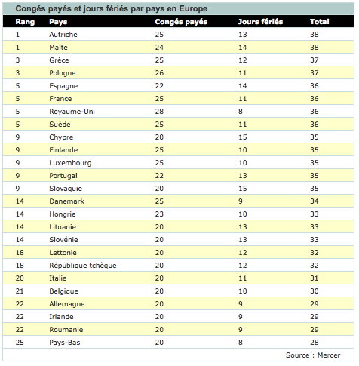

Inforef : un partenaire privilégié de l’AEDE-EL

Depuis 25 ans, l’ASBL « Inforef : Initiatives pour une formation efficace », installée à Liège, a développé une expertise toute particulière autour de l’apprentissage et de l’utilisation pédagogique des nouvelles technologies. Acteur essentiel de la formation des enseignants dans les années 90, lorsque les ordinateurs ont envahi les classes, son personnel a multiplié, grâce à des approches dynamiques, le nombre de « profs » capables de se débrouiller devant leurs machines et, surtout, d’en découvrir les potentialités pour bâtir et animer des séquences pour leurs cours.
La dernière innovation qu’Inforef fait connaître, le tableau numérique, se révèle d’une attractivité et d’une efficacité toutes particulières pour des jeunes nés avec un écran digital sous les doigts.

Mais si Inforef est en lien étroit avec l’AEDE, c’est surtout parce que, très tôt, l’association s’est lancée dans des projets européens, « Comenius, TIC, Leonardo da Vinci… » touchant de plus en plus de pays et de disciplines. La collaboration entre nos associations est du type « win-win », chacune faisant bénéficier l’autre de ses compétences, ses réseaux et ses possibilités de subsidiation.
Le site inforef.be résume ce riche parcours et les étapes qui lui ont permis de contribuer à une meilleure connaissance de notre monde.Cette année, les formateurs sont partie prenante de trois projets

- Chemistry Is All Around Network (2011-2014), ou l’omniprésence de la Chimie dans notre cadre de vie. Objectifs : stimuler le processus d’apprentissage des élèves en chimie en partageant des expériences ludiques et interactives basées sur les TIC et créer un réseau d’échange entre différentes institutions éducatives : scientifiques, chercheurs et le monde des enseignants.


- Stay @ school, qui vise à informer les enseignants et les autorités politiques sur les stratégies développées dans les différents pays européens pour combattre le décrochage scolaire et développer une stratégie commune pour prévenir ce phénomène. Inforef représente un des trois nouveaux pays impliqués dans l’amélioration du portail « School Inclusion » en développement depuis 2008.

- Et, toujours en cours depuis 2010, I'm not scared, une "recherche-action" visant à identifier les meilleures stratégies européennes pour prévenir et combattre le phénomène du harcèlement en milieu scolaire (11 partenaires de 9 pays différents).

Si on connaît bien les effets très positifs des programmes Erasmus pour les étudiants, les compétences et la motivation supplémentaires qu’apporte, aux enseignants et élèves impliqués, la participation à des projets de cette envergure n’est pas à démontrer.

On doit aussi se réjouir de ce signe concret et positif de la construction de notre Union Européenne, qui semble à beaucoup aujourd’hui un poids plutôt qu’un moteur.

Allez vous balader sur leur site : vous y découvrirez non seulement la présentation des projets d’hier et d’aujourd’hui, mais aussi de nombreux outils, aussi bien des créations issues de projets librement mis en ligne, que des logiciels dont ils assurent la diffusion et que vous pouvez tester gratuitement.
En parcourant les pages, claires, agréables à l’œil et faciles de manipulation, vous constaterez aussi la qualité d’une facette supplémentaire de leur offre, celle de vous accompagner dans la réalisation de votre propre site Web.

Contact : asbl INFOREF, rue du Vertbois 27, BE- 4000 Liège
Tél: +32 4 221 04 65 ou par le formulaire en ligne sur le site
http://www.inforef.be/pages/contact.php

Notre Bureau européen travaille…

Hugo Ramon, un de nos membres, qui fait partie du Bureau européen de l’AEDE en tant que secrétaire général adjoint, nous envoie les dernières nouvelles :

- Réception chez la Commissaire Mme Androulla Vassiliou à la Commission Européenne à Bruxelles le 29 septembre 2011.
- Bureau de Bordeaux le 5 novembre 2011. On y a fait l’évaluation du Congrès de Bucarest-Constantza, les rapports avec la Commission, l’organisation du Congrès extraordinaire à Athènes, la vie des sections, les projets européens
- Bureau à Rome le 31 mars 2012 : organisation du congrès extraordinaire à Athènes
- Organisation d’un Congrès extraordinaire à Athènes en novembre 2012. La Commissaire Vassiliou a promis sa coopération et veut assister à notre congrès.
- Reherches menées en vue de la création de nouvelles sections dans les Etats entrés ces dernières années dans l’Union européenne. Pour le moment Chypre et la Moldavie
- Participation comme AEDE Europe à des projets européens :
- Stressless (voir sur notre site web www.aede.eu – homepage : lien vers Stressless)
- Elicit
- Breakfast First, 112, …
- Comme dans le passé SCALA, Citeuract, Gédécite, …. et autres…
- La Newsletter (voir notre site web www.aede.eu – homepage : lien vers Newsletter février 2012)

Le Président et son Bureau font tout leur possible pour gérer l’association en bons pères de famille et rendre l’AEDE plus présente en Europe, surtout dans les institutions européennes à Bruxelles.

Merci à Hugo Ramon pour ces informations !

AEDE - Voyages

Bientôt les Pouilles…le talon fertile de l’Italie !

Préparons notre voyage du 15 au 23 septembre 2012….

Histoire brève des Pouilles
De par sa position géographique à l'extrême sud de l'Italie et proche de la région des Balkans, la Puglia a connu très tôt l'immigration de peuples balkaniques.

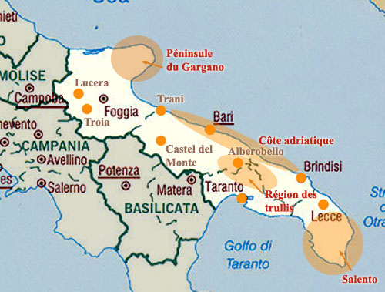

LA GRANDE GRECE
L'immigration de peuples grecs commence au 19e siècle av. J.-C. Elle se poursuit au 16e siècle av. J.-C. par l'invasion des Mycéniens. A la fin du 8e siècle, une population de Sparte et de Laconie fonde les cités de Gallipoli et de Tarente, qui devient vite la ville la plus importante de la Grande Grèce. Mais la cohabitation avec les autochtones ne se fait pas sans heurts.

LES ROMAINS
Les Romains envahissent à leur tour la région. La ville de Tarente devient romaine en 272 av. J.-C. En 304, l'annexion de toute la région est achevée. Les autochtones se latinisent et connaissent une très longue période de paix, entrecoupée, il est vrai, d'invasions de Germains, Goths et Byzantins. De 568 à 590, les Lombards chassent les Byzantins.

LES SARRASINS
Ce sont les Sarrasins qui s'installent à Tarente et Bari (devenu émirat de 847 à 871). Bari devient florissante. Terre d'accueil et de mélange, il s'y côtoie des communautés romaines, germaniques, byzantines et juives, ainsi que les religions catholique, orthodoxe, israélite et musulmane.
LES NORMANDS
Le Normand Robert Guiscard domine à son tour la région, à partir de 1071. Les cités côtières se développent, grâce au commerce avec Venise, Amalfi et l'Orient. Elles deviennent aussi un passage tout indiqué pour les Croisades. C'est l'époque de la construction de grandes cathédrales romanes: Bari, Canosa, Siponto, Trani et le sanctuaire de Saint Michel.

LA PERIODE SOUABE (1229-1282)
Cette courte période connut l’âge d’or de la Puglia, avec le règne de Frédéric II qui organisa la région, développa l'économie et favorisa les arts. La prédominance intellectuelle attira de nombreux artistes et savants à la cour de Frédéric II, au Castel del Monte.

UN LONG SOMMEIL
Après un courte domination angevine (1282-1442), puis aragonaise (1442-1587), puis espagnole (1557-1707), l'influence des Puglia vint plutôt de Naples ou de Venise. C'est seulement à Lecce que le baroque trouva un accomplissement spécifique, qui lui valut le nom de baroque "leccese". La cathédrale en est un magnifique exemple. Bientôt, les classes sociales aisées utilisèrent à leur tour cet art exubérant pour les grands palais de la ville.

A partir de la très courte domination autrichienne (1701-1738), puis sous les Bourbons d’Espagne (1738-1860), les villes connaissent un lent mais inexorable déclin.

LA PUGLIA DEVENUE ITALIENNE
En 1860, la Puglia rejoignit la nation italienne, sans pour autant retrouver un essor. Qu'on ne s'y trompe pas pourtant : les villes de Bari ou Brindisi sont toujours de grandes métropoles actives.

Recherches faites par Marie-Thérèse Rostenne

sur Internet

Ici, la mer est partout. Les mers, l’Adriatique et l’Ionienne, enserrent dans leurs vagues cette pointe de l’Italie ; cette botte est loin de tout…
Nous y verrons falaises de calcaire, collines couvertes d’oliviers et de chênes verts, plages de sable fin. La mer, le ciel, ce sera un plongeon dans les bleus de Matisse ou d’un Klein.
Nous traverserons des villes côtières, dont les abords industriels sont rudes mais qui renferment toutes en leur centre un lacis de rues médiévales.
Savez-vous que la région des Pouilles, avec 50 millions d’oliviers, assure près des deux tiers de la production nationale d’huile. Et ces arbres sont souvent plusieurs fois centenaires !
On s’étonnera de découvrir dans le moindre village, une deux, trois églises à façade baroque, une basilique ou une cathédrale. Un joyau incontestable est Matera, ville du Basilicate, située sur les flancs d’un immense ravin, véritable décor de cinéma où de nombreux films ont été tournés.

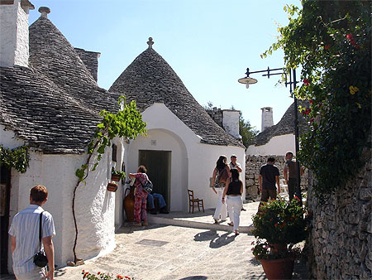
Alberobello,
c’est la ville fameuse des Pouilles pour ses trulli, petites tours de pierre sèche aux toits pointus, habitées autrefois par les paysans…Malheureusement le tourisme a fait en sorte que vu le nombre d’étals, nous détalerons vite. Mieux vaut passer, pour admirer les vrais trulli, dans la campagne et dans la vallée d’Itria. Certaines petites maisons sont abandonnées dans leur décor authentique : terres rouges et champs d’amandiers.

C’est l’authenticité que nous aimerons trouver dans les Pouilles.
Lecce, petite ville baroque perdue au milieu des vignes, est au bout de la botte. Nous tomberons sous son charme. Au fil des places, des ruelles, les palais succèdent aux églises dans un incroyable luxe décoratif. C’est une richesse architecturale que l’on ne soupçonnait pas.
Oui, ce talon fertile de l’Italie vous séduira !
D’ailleurs, c’est là que naquit en 1895, le plus mythique des latin lovers, Rodolfo Guglielmi…que vous connaissez, peut-être, sous le nom de Rudolph Valentino.

Bienvenue à ce voyage qui vous émerveillera …
? M.Th. Rostenne

Les Pouilles ? Que de découvertes ! Les châteaux de Frédéric II, les cathédrales et les lieux saints, les métairies, « trulli » et paysages de campagne, les mers et les oliviers…
Venez découvrir cette région fin septembre 2012 et Frédéric II dont nous verrons plusieurs constructions (palais, chateaux, forteresse…).
Ce dernier empereur de la dynastie des Hohenstaufen devint une légende. Il connut des conflits permanents avec la papauté et se vit excommunié par deux fois. Le pape Grégoire IX l'appelait « l'Antéchrist.
Ses contemporains lui ont donné les surnoms de « Stupor Mundi » et de « prodigieux transformateur des choses »[], au point qu'on attendit son retour après sa mort.
Partagerez-vous avec nous ces magnifiques découvertes ?

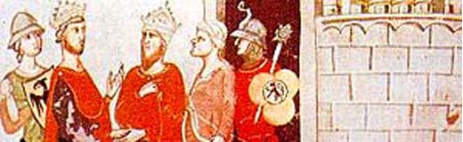

F

rédéric II

entre légende et histoire

Pierre Racine - Professeur émérite de l’université Marc Bloch de Strasbourg Membre de l’Institut lombard -Membre émérite de la Deputazione di storia patria per le provincie parmensi Membre - correspondant de l’Ateneo de Brescia

Singulière destinée que celle de cet empereur du XIIIe siècle, contemporain de saint François et de saint Louis, qualifié « d'étonnement et d'admirable transformateur du monde » par le chroniqueur anglais Mathieu Paris à la mort du souverain, mais de « monstre furieux et blasphématoire » par le pape Grégoire IX qui l'excommunia deux fois, après que son grand prédécesseur, Innocent III, eut soutenu l'« enfant d'Apulie » pour le porter au trône impérial alors qu'il n'en voulait pas treize ans auparavant ! La légende s'est emparée du personnage dès le lendemain de sa disparition, que le pape Innocent IV saluait comme «annonçant le retour du vent printanier après l'effroyable tempête»...
Pour mieux comprendre la véritable personnalité de Frédéric II et son œuvre politique, nous nous sommes adressés à Pierre Racine qui a publié en 1994 L'Occident chrétien au XIIIe siècle. Destins du Saint Empire et de l'Italie (Paris-SEDES).

L'interprétation d'une semblable figure n'a pas manqué de soulever d'importantes controverses dans le milieu des historiens. Le romantisme allemand avait remis en honneur un empereur au destin exceptionnel. La constitution de l'Empire allemand en 1871, nouveau Reich succédant à celui du Moyen Âge, a été marquée par un courant historiographique nationaliste, qui faisait de Frédéric II un empereur victime du mirage italien et oriental. Au lendemain de la première guerre mondiale, E. Kantorowicz, lié au cercle nationaliste du grand poète Stefan George, dessinait une figure nietzschéenne du personnage, incarnation du génie libre, habité d'une vision universaliste, dont les grands projets devaient être contrariés par le pape et la diplomatie de saint Louis. Encore aujourd'hui, certains historiens sont tentés de voir en lui un homme en avance sur son temps, alors que d'autres le considèrent comme responsable de l'éclatement de l'empire et du morcellement politique italien. Que faut-il en penser ?

De la conquête de la dignité impériale...
Des mythes se sont attachés à sa naissance comme à sa jeunesse. Sa mère, Constance de Sicile, héritière des souverains normands siciliens, avait épousé le fils de l'empereur Frédéric Barberousse, Henri VI, et avait accouché à quarante ans. De cette naissance plus ou moins miraculeuse du 26 décembre 1194, les poètes, inspirés de Virgile, devaient s'emparer, pour en faire un nouveau Messie, à l'imitation de la quatrième des Églogues. Orphelin à l'âge de trois ans, fait prisonnier par un reître prétendant représenter les intérêts de son père, il passa sa jeunesse à Palerme, où il reçut une excellente éducation, en attendant de pouvoir occuper le trône sicilien que lui réservait, à défaut de l'empire, son oncle Philippe de Souabe. Libéré, placé sous la tutelle du pape, il épousa à sa majorité, quatorze ans, Constance d'Aragon, plus âgée que lui d'une dizaine d'années. Dans un royaume de Sicile comprenant alors l'île proprement dite et la majeure partie de l'Italie méridionale au sud des États pontificaux, il apparaissait comme un souverain désemparé, aux prises avec une fortune qui lui semblait défavorable : trésor vide, révolte seigneuriale, agitation musulmane. Rien n'annonçait encore le grand personnage qu'il était destiné à devenir.
La protection pontificale dont il jouissait alors devait être décisive pour son ascension. Dans un premier temps, Innocent III s'était opposé en 1198, en raison de son âge, à sa prétention à l'empire – resté soumis à une élection par les princes germaniques à la différence du royaume de France devenu héréditaire. Cependant, en 1211, en raison des maladresses d'Otton IV – de la famille des Welf, rivale de celle des Staufen, apparentée au roi d'Angleterre Jean sans Terre – le même pape se ralliait à la candidature de son pupille, malgré le danger, pour les États pontificaux, de se trouver pris en étau entre les territoires de l'empire et le royaume de Sicile. Toujours est-il que le Pfaffenkönig – « roi des prêtres » – que dénonçaient ses adversaires allemands Welf devait, au cours d'un voyage tourmenté, réussir à conquérir la couronne impériale ; en effet, la fortune devait lui sourire à travers une série d'épisodes plus ou moins rocambolesques : il échappa à la flotte des Pisans pour rejoindre Gênes depuis Rome, franchit la rivière du Lambro en catastrophe devant ses adversaires milanais, traversa les Alpes en des conditions difficiles, devança l'arrivée d'Otton à Constance pour y faire bombance avec les habitants dans l'été 1212. La fameuse bataille de Bouvines, où fut vaincu Otton en juillet 1214, décida définitivement de son sort à la tête de l'empire et de son couronnement à Rome le 22 novembre 1220 ; cependant restait ambigu le statut du royaume de Sicile, que le pape n'avait pas réussi à lui faire abandonner, et où d'ailleurs il rentra immédiatement après le couronnement impérial pour y entreprendre d'importantes réformes de remise en ordre.
Abandonnant le territoire allemand, Frédéric II dut céder une bonne partie des droits régaliens sur les plans fiscal, monétaire, douanier, juridique et militaire aux princes ecclésiastiques, dont il avait sollicité le soutien pour faire élire son fils Henri, né de son union avec Constance d'Aragon, en tant que roi des Romains – c'est-à-dire désigné pour le trône impérial –, alors qu'il l'avait laissé en 1211 comme roi de Sicile sous la protection du pape, suzerain du royaume sicilien. C'est au nom de son fils mineur qu'il exerçait la régence en Sicile. Cette décision d'abandonner les droits régaliens ne faisait que répondre à une situation politique : la féodalisation portait à la territorialisation des pouvoirs. Certes les réalités allemandes lui étaient et lui resteront toujours plus ou moins étrangères, lui qui ne parlait pas la langue, n'était pas né sur le sol allemand et avait été formé à une tout autre culture. Les territoires ecclésiastiques allemands étaient érigés en principautés, et ce au détriment du gouvernement central qui ne pouvait plus les absorber dans son domaine. Frédéric II pensait ainsi avoir gagné du temps, et quant au règlement de la situation du royaume sicilien, et quant à l'œuvre de régénération à laquelle il pensait en Italie.
... à la reconquête de Jérusalem
Obsédé par le vœu de croisade prononcé sans doute spontanément, mais de manière irréfléchie, lors de son couronnement à Aix-la-Chapelle, Frédéric se consacra ainsi à un premier travail de réformes en Sicile avant de mettre en œuvre celles qu'il projetait pour le royaume d'Italie. En fait, son vœu de croisade reprenait celui de son grand-père et de son père. Ses atermoiements pour partir au lendemain de son échec devant la résistance des communes lombardes en 1225-26 le plaçaient en mauvaise posture vis-à-vis d'une papauté qui espérait, par ce départ, desserrer l'étau que faisait peser le souverain sur ses États temporels. Ayant trop louvoyé avec le pape Grégoire IX, il finit par être excommunié. Et c'est là l'un des paradoxes de la croisade de Frédéric II : un souverain qui a épousé la fille du roi de Jérusalem part en Orient excommunié. Or, grâce à sa connaissance de l'arabe, il entra en relation avec le sultan d'Égypte Al Khamil et obtint sans combattre la restitution de la Ville sainte avec le Saint-Sépulcre au traité de Jaffa (1229). Scandale pour les chrétiens qui ne pouvaient concevoir la reconquête de Jérusalem que les armes à la main !
Et de plus par un excommunié ! Il fut certes relevé de l'excommunication à son retour, mais ses relations avec la papauté furent désormais inscrites dans un climat de méfiance.

Successeur d'Auguste, et souverain cultivé...
De retour de croisade, Frédéric II affirma son orgueil de souverain.
Il légiféra pour son royaume de Sicile, qu'il considérait comme la « prunelle de ses yeux ». Le code qu'il fit étudier par ses juristes, appelé Liber Augustalis, s'ouvre sur l'énumération de ses titres :

Imperator Fridericus secundus
Romanorum Caesar semper Augustus
Italicus Siculus Hierosolymitanus Arelatensis

Felix victor ac triumphator
À travers ce code se manifestait le désir du souverain de se vouloir César, Auguste, Justinien. Il fit frapper des monnaies d'or, les augustales, où il est représenté sur l'une des faces, vêtu du manteau impérial avec la couronne de laurier sur la tête, entouré de l'inscription IMP. ROM. CAESAR AUG., tandis que sur l'autre face figurait l'aigle impériale avec l'inscription FRIDERICUS. Incarnation vivante de la loi, dispensateur de la justice, élevé au-dessus des hommes par le couronnement et intermédiaire entre Dieu et eux, Frédéric affirmait ainsi sa souveraineté sur le monde. L'arc de triomphe de Capoue, érigé quelques années plus tard dans le style des monuments romains impériaux, symbolise admirablement l'image qu'il entendait imposer aux yeux de ses sujets siciliens et des étrangers. L'arc était élevé à la porte de la ville qui marquait en quelque sorte l'entrée dans le royaume. Frédéric y était représenté vêtu d'une clamyde dont les plis rappelaient les ciseaux des sculpteurs romains. À ses pieds les bustes de Pierre de la Vigne, son secrétaire, et de Taddeo de Suessa, son conseiller, évoquaient les portraits de l'époque impériale romaine ; la tête monumentale de la Justice ressemblait à celle d'une déesse antique. Le monument est malheureusement disparu, mais les têtes sont encore présentes au musée de Capoue.

Souverain cultivé, sachant parler plusieurs langues – sicilien, provençal et arabe, sans compter le latin, langue savante par excellence au Moyen Âge – le souverain sut organiser une monarchie sicilienne bureaucratique où revécut, à travers la cour et la chancellerie, le latin cicéronien, grâce notamment au logothète Pierre de la Vigne. Faut-il considérer les poètes protégés par le souverain, notaires pour une grande partie, comme ayant été à l'origine de la poésie lyrique italienne, ainsi que le veut Dante ? Les textes qui nous sont parvenus sont tous en langue toscane, alors qu'ils avaient été composés en sicilien, même ceux attribués au souverain. Ce dernier ne se piquait pas seulement de poésie, mais aussi de mathématiques – il rencontra à Pise le fameux mathématicien Leonardo Fibonacci avec qui il rechercha des solutions à divers problèmes – et de sciences naturelles. Grand chasseur, il écrivit lui-même en latin un ouvrage intitulé : De l'art de chasser avec les oiseaux, dans lequel il sut observer avec justesse le comportement des faucons et autres oiseaux au lieu de se référer à l'autorité d'Aristote. Il n'hésitait pas par ailleurs à écrire aux savants et philosophes du monde musulman et appelait à sa cour ceux qui lui paraissaient devoir être utiles.
Pour son grand divertissement, la chasse, il avait besoin de lieux de repos sur les plateaux de l'Italie méridionale. Aussi fit-il ériger toute une chaîne de châteaux ; le plus remarquable, celui de Castel del Monte, sur la cime d'une colline à cinq cent quarante mètres d'altitude, est marqué par le chiffre 8 qui lui imprime un rythme, dont les historiens continuent à chercher le sens. Il n'y avait ni chapelle, ni cuisines, ni écuries, ni logement pour le personnel royal, ce qui laisse à penser qu'il ne pouvait s'agir que d'un lieu de détente. Il convient de distinguer ces châteaux de ceux que le souverain fit disposer autour des ports adriatiques ou des villes dont il suspectait la fidélité : Catane, Syracuse; il est vrai qu'il comprenait difficilement le phénomène urbain.
Curieux, d'un esprit d'observation très développé, il attira à sa cour un astronome d'origine irlandaise ou écossaise, Michel Scot, qui l'amena à dévier vers l'astrologie ; ainsi, dans les années qui suivirent son retour en Sicile après 1230, il ne pouvait faire un pas ou prendre une décision sans consulter ses astrologues, ne serait-ce que pour sa nuit de noces avec sa troisième épouse, Isabelle d'Angleterre. Esprit inquiet, il en vint à poser des questions métaphysiques, d'abord à Al Khamil, qui ne lui répondit pas, et à un théologien musulman, Ibn Sabin, qui esquiva les difficultés, car il flairait les pièges : éternité de l'univers, attributs fondamentaux de l'Être, immortalité de l'âme, problèmes qui révèlent l'influence d'Averroès sur l'empereur. Il est possible que la papauté ait été au courant de cette correspondance, qui ne pouvait qu'attiser sa méfiance envers le souverain.

... et toujours en dissension avec la papauté
En effet, le conflit qui s'était soldé par la réconciliation de 1230 était loin d'être éteint et les maladresses de Frédéric II l'avaient rendu plus âpre. Certes Frédéric avait pu remettre de l'ordre dans le royaume de Germanie, après que son fils se fut rebellé contre lui, mais au prix d'une nouvelle aliénation de ses droits régaliens, cette fois en faveur des princes laïcs, ce qui achevait la territorialisation amorcée par le statut des princes ecclésiastiques. Le sol allemand n'était plus qu'une mosaïque de principautés. Se heurtant de nouveau aux communes lombardes, dirigées par Milan, mais soutenues en sous-main par le pape, dont il triompha le 27 novembre 1237 à Cortenuova, il se permit d'offenser le souverain pontife en mandant à Rome les dépouilles de sa victoire et en écrivant une diatribe enflammée pour rappeler aux Romains les gloires anciennes de leur ville au temps de l'Empire romain. Dès lors, la papauté prit prétexte de la politique religieuse suivie par le souverain en Sicile pour rompre avec lui et l'excommunier une seconde fois en 1239.
Les papes Grégoire IX puis Innocent IV entamèrent une lutte inexpiable à travers des pamphlets où Frédéric était dénoncé comme l'Antéchrist, et ce jusqu'à la déposition du souverain au concile de Lyon en 1245. Face à la papauté, l'empereur disposait du royaume de Sicile et de ses ressources, bien organisé, bien administré, mais trop exploité financièrement. Parler d'un « despote éclairé » serait de ce point de vue abusif, de même que d'une politique mercantiliste à travers les divers monopoles sur certains produits, les droits de douane et les diverses interdictions d'importation et d'exportation. En fait Frédéric a été porté à prendre des mesures commandées par les circonstances, mais en voulant encourager la production agricole sur un mode d'ailleurs extensif au travers de grandes propriétés ; il a contribué à une sorte de « landlordisme » appelé à durer.
Le 13 décembre 1250, conformément d'ailleurs à une prédiction de ses astrologues, s'éteignait à Castel Fiorentino Frédéric II. La papauté respirait, car l'empereur, même déposé, et même si les dernières années s'étaient écoulées au milieu d'intrigues et de défaites – capture de son fils bâtard Enzio, trahison supposée de Pierre de la Vigne, échec devant Parme révoltée –, pouvait encore espérer des jours meilleurs, d'autant que le royaume d'Italie avait en grande partie basculé dans son camp sous l'influence de ses vicaires généraux et des diverses factions gibelines. Il n'en était pas moins vaincu et laissait une Italie en proie aux divisions entre guelfes et gibelins. Il se fit enterrer, selon Mathieu Paris, vêtu de la robe de bure des cisterciens, et sa dépouille rejoignit dans la cathédrale de Palerme celle de ses aïeux, les souverains normands de Sicile, et de son épouse Constance d'Aragon.

« Étonnement et transformateur admirable du monde » ?
Certes, le souverain laissait les foules ébahies sur son passage en faisant défiler sa ménagerie et en donnant des ordres en arabe aux gens chargés des animaux, comme il inquiétait le pape avec la garde musulmane qu'il emmena avec lui en Orient, confiant d'ailleurs aux musulmans déportés de Sicile à Lucera, aux portes des États pontificaux, la garde du trésor royal et les laissant libres de pratiquer leur culte. Tolérance en avance sur le temps ? Les musulmans n'étaient pour lui que des sujets dont il exigeait la soumission. Qu'il ait été «amant du savoir » n'est pas douteux. Mais dans sa ligne politique, dans ses grandes décisions, il s'est conduit comme un souverain respectueux de la tradition romaine, reprise par les Carolingiens, enrichie par l'influence byzantine. Il s'est senti investi, comme son grand-père Frédéric Barberousse, de la mission de défendre la chrétienté latine, d'Occident et d'Orient, et voulait unir sur sa tête le sacerdoce et le règne. En ceignant la couronne de Jérusalem, il ne faisait que reprendre pour les gens du XIIIe siècle la conception du grand roi rédempteur venu d'Orient. Les fameuses constitutions de Melfi suivaient en grande partie la législation de ses ancêtres normands de Sicile, et la paix de Mayence, avec son texte en langue vulgaire pour la première fois en Allemagne, rappelait les efforts de paix que poursuivait au siècle précédent son grand-père. Il était loin d'être un «despote éclairé », pas plus qu'il n'était rallié, sur le plan économique, à une doctrine mercantiliste d'ailleurs ignorée à l'époque.
Il n'empêche qu'une légende s'est développée très vite autour de sa personne au lendemain de sa mort, entretenue par celui qu'il avait désigné dans son testament pour lui succéder à la tête du royaume de Sicile, son fils bâtard Manfred. « Il vit et ne vit pas », déclaraient les prophéties, et des apparitions épisodiques à travers des personnes se réclamant du souverain ne manquèrent pas, avant que son souvenir ne vînt à se confondre avec celui de son grand-père. Il n'en reste pas moins un personnage fascinant du XIIIe siècle, à côté de saint François et de saint Louis...
Pierre Racine - Avril 2002 - Copyright Clio 2009 - Tous droits réservés
http://www.clio.fr/BIBLIOTHEQUE/frederic_ii_entre_legende_et_histoire.asp

*
* *

PRIX ET CONDITIONS DU VOYAGE :

PRIX PAR PERSONNE
- 1.350 € pour un groupe à partir de 24 personnes.
- 1.390 € pour un groupe de 19 à 23 personnes.
- 1.470 € pour un groupe de 16 à 18 personnes.
+ Supplément chambre individuelle : 245 € (en nombre très limité, donc sous réserve de reconfirmation écrite de la part de l'agence locale).
Ces prix ont été calculés sur la base des conditions économiques connues au 7 novembre 2011. Une modification de prix peut intervenir jusqu'à 5 semaines du départ, en cas de changement officiel des tarifs aériens (notamment des carburants et des taxes aéroportuaires) et hôteliers.

Attention : Les personnes s’inscrivant après le 10 mars auront à payer 35€ de supplément. Cette augmentation est demandée par la compagnie d’aviation. Un mèl a été envoyé aux personnes qui me font connaître leur adresse internet.

CES PRIX COMPRENNENT :
- Le billet d'avion BRUXELLES/BARI – BRINDISI/BRUXELLES via ROME, en classe économique et sur vols réguliers de la compagnie Alitalia,
- Les taxes d'aéroport (167 € par personne, au 7 novembre 2011),
- L'hébergement en chambres à deux lits dans des hôtels de catégories 4 étoiles (normes locales) à Bisceglie, Martina Franca et Lecce. L’agence se charge de placer en chambre à deux (dames ou Messieurs) les voyageurs qui s’inscrivent individuellement. En cas d’impossibilité de trouver un co-chambriste, un supplément « chambre individuelle » pourra être demandé à la dernière personne qui s’inscrit seule,
- La demi-pension, incluant les dîners aux hôtels,
- L’autocar de grand confort pour tout le circuit,

- Toutes visites ou excursions mentionnées au programme (voir Bulletin d’informations précédent).
- Les entrées dans les sites, monuments et musées mentionnés au programme,
- Les services de guides locaux francophones pour les visites à Bari, Castel del Monte, Manfredonia,
Matera, Alberobello, Martina Franca, Tarante, Lecce, Otrante et Brindisi,
- La location d’un micro et d’écouteurs pendant tout le circuit,
- Un carnet de voyage remis avant le départ.

CES PRIX NE COMPRENNENT PAS :
- Les déjeuners,
- Les frais personnels, les boissons,
- Les pourboires aux guides et au chauffeur,
- Le port des bagages aux aéroports et aux hôtels,
- Les services d’un accompagnateur local francophone pendant tout le circuit,
- L'assurance assistance-rapatriement (Europ Assistance : contrat n° 53 789 685),
- L’assurance Annulation – bagages – interruption de séjour (Europ Assistance : contrat n° 53 789 685): supplément de 3% du montant total du voyage.

FORMALITÉS :
Vous avez la possibilité de vous inscrire jusqu’au 1er juin 2011 sans la réduction de 50€ (450€ + 600€ = 1050€)
La fiche d’inscription ainsi que le programme se trouvent sur le site de l’association www.aede-el.be voir la rubrique « activités » et aussi dans le BI de fin d’année 2011
Bien vouloir envoyer la fiche d’inscription par voie postale et non par internet pour le 30 mars ou le 1er juin 2012. Ainsi que la photocopie de la carte d’identité découpée au format de celle-ci

DOCUMENT NECESSAIRE :
Carte d’identité ou passeport en cours de validité.

INSCRIPTIONS ET PAIEMENT :
Chaque inscription doit être accompagnée d’un acompte de 450 € par personne avant Pâques - pour le 30 mars 2012 - pour bénéficier de la réduction de 50€ pour les personnes ayant versé en 2012, 2011 et 2010 leur cotisation à l’AEDE.
Un deuxième acompte de 600€ doit être versé le 1er juin 2012.
Le solde est à régler au plus tard le 20 juillet 2012 au plus tard.

Les versements se font uniquement sur le compte de l’association/voyages :
asbl AEDE-EL, 7, voie du Vieux quartier, 1348 Louvain-la-Neuve

N° 001-3302904-33
BIC : GEBABEBB - IBAN BE79 0013 3029 0433
avec communication Pouilles ch. dble ou singl + ass .annulation.
Veillez à ce que l’acompte soit sur le compte AEDE-El voyages pour bénéficier de la réduction si vous avez rempli les conditions ci-dessus.

ANNULATIONS INDIVIDUELLES :
Toute annulation doit être notifiée par lettre. Un montant fixe de 120 € par personne non remboursables par l'assurance sera retenu pour frais de dossier.
A partir de 54 jours du départ, des frais d'annulation calculés sur le prix total du voyage seront retenus par l’Agence et remboursés par la compagnie d'assurances si vous y avez souscrit. Le pourcentage retenu est fonction de la date d'annulation selon le barème suivant :
- De 54 à 41 jours avant le départ : 10% de frais d’annulation,
- De 40 à 31 jours avant le départ : 25% de frais d’annulation,
- De 30 à 15 jours avant le départ : 50% de frais d’annulation,
- De 14 à 5 jours avant le départ : 75% de frais d’annulation,
- A moins de 5 jours du départ : 100% de frais d’annulation.

Les programmes des activités, des voyages et articles relatifs aux voyages se trouvent dans le Bulletin d’information trimestriel de l’AEDE-EL ou sur le site www.aede-el.be

Cotisation à verser sur le compte de l’AEDE-EL :
792-5768142-89 - IBAN : BE45 7925 7681 4289
BIC : BACBBEBB (ceci n’est pas le compte voyage)
Cotisation individuelle : 10€/année civile
Cotisation Ecole : 25€/année civile

EXCURSION-Découverte du Val de l’Ourthe

Le samedi 5 mai, nous vous invitons à participer à une excursion-découverte du Val de l’Ourthe : un peu de géologie, quelques grains de nature, une pincée d’histoire et un zeste d’archéologie composeront la recette de ce que nous espérons une belle et bonne journée. Nous remonterons le cours d’eau, en longeant l’ancien canal en direction de Durbuy, avec des arrêts autour d’Esneux et d’Anthisnes, Comblain au Pont, Xhignesse et Lognes.
Nous n’oublierons évidemment pas d’alimenter notre corps comme notre cerveau !
L’autocar nous attendra devant la gare ded Guillemins à 9h30, retour prévu au plus tard à 18 h. Participation aux frais : 20 € (+ le repas selon l’appétit de chacun).
Inscription et versement au plus tard le 23 avril soit par email à info@inforef.be avec le nombre de participants prévus, soit par courrier à AEDE-EL – rue du Vertbois, 27 à 4000 Liège.

…………………………………………………………………………………………………………………….

NOM et PRENOM : ………………………………………………………………….

ADRESSE :…………………………………………………………………………….

s’inscrit à la journée Val de l’Ourthe avec : ……. personnes.
et verse ….. x 20 € au compte AEDE-EL : BE45 7925 7681 4289, mention « 5 mai »

On a lu, visité, découvert pour vous…

L’Europe dans la crise
Une soirée spéciale, construite en collaboration entre la RTBF et TV5monde a été diffusée à l’automne dernier mais elle peut encore être visionnée en ligne. Avec les journalistes, on parcourt divers pays de l’UE en examinant les dégâts occasionnés par la crise et les pistes de solution envisagées pour en sortir
http://www.tv5.org/cms/chaine-francophone/info/Les-dossiers-de-la-redaction/Les-Europeens-face-a-la-crise/p-15134-La-crise-par-ou-la-sortie-.htm

A propos de solution, Libération interviewe l’ancien ministre de l’économie d’Argentine, dont on se rappelle le terrible marasme, la faillite en fait, où elle s’enfonça durant les années 2001-2002. Il y explique quelle alternative il a choisie pour échapper au drame.
http://www.liberation.fr/c/01012390907-c

Pour poursuivre notre dossier précédent sur les Indignés, un article en anglais dont on traduit ici le titre « Qu’est-ce que les Indignados ont à dire à l’UE ? Qu’est-ce que l’UE a à dire aux Indignados ? » Il est publié sur le site Madariaga-Collège d’Europe.
http://www.madariaga.org/events/past-events-2011/567-quest-ce-que-les-indignados-ont-a-dire-a-lue
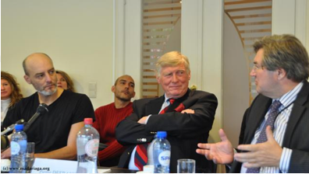
Il s’agit d’un débat citoyen entre Koos Rochelle, directeur général aux affaires sociales, inclusion et emploi de la Commission européenne et Olivier Bourgeois, représentant du mouvement international de contestation, animé par le professeur Pierre Defraigne.

En voici le résumé en français :
Les jeunes confrontés à la crise manifestent un peu partout en Europe contre les plans d’austérité, la précarité salariale et des niveaux de chômage sans précédent. Dans la plupart des cas, leurs critiques ciblent non seulement le système, mais aussi et surtout la classe dirigeante qui n’a pas su le gérer efficacement et équitablement. C’est donc bien la démocratie représentative qui est interpellée derrière leurs revendications. Mais ces jeunes ‘indignados’ européens ont-ils un projet politique, ou s’agit-il simplement d’un mouvement éphémère de mécontentement ? De quelle manière l’UE peut-elle donner une véritable réponse à ces jeunes et ainsi prévenir une dérive populiste possible?
Un bel exercice de compréhension-traduction-analyse pour les élèves de nos collègues profs d’anglais, sur un sujet très intéressant.

Quelques ressources du site europa.eu : l’UE met à disposition des enseignants et des élèves, sur son site généraliste, une page spéciale qui leur est destinée avec de multiples liens vers des outils, des documents ou des projets. http://europa.eu/teachers-corner/index_fr.htm

Pour utiliser les incontournables du Net dont les élèves sont friands, on retiendra aussi la page de la Commission qui reprend les moyens de communiquer avec l’Europe grâce aux réseaux sociaux http://europa.eu/take-part/social-media/index_fr.htm.
En effet, si autrefois, on aurait pu rédiger en classe une lettre à envoyer à un député européen, si naguère, on lui aurait envoyé un mail collectif, aujourd’hui une classe peut dialoguer avec lui sur sa page Facebook. Plus motivant, certainement, pour nos jeunes pleins de « TIC » !

Un thème qui intéresse beaucoup les élèves aujourd’hui, c’est le « piratage » en ligne, contrôlé, autorisé ou strictement interdit. On discute largement de ACTA, un accord international qui vise à protéger les droits d’auteurs à laquelle l’Union veut souscrire. Cette loi est très contestée par divers publics qui y voient, notamment dans son volet « Internet » une atteinte à la liberté d’expression et de partage.
Il est peut-être intéressant de démarrer la réflexion par une bonne connaissance du concept de « droit d’auteur », ce que les anglophones appelent copyright et les néerlandophones, auteursrechten, ce que permet l’article rédigé en trois langues ci-dessous. Un exercice qui permet aussi de comparer les structures de chaque langue.
(Auteur : Michaël Bellon, dans « agenda » de Bruxelles)

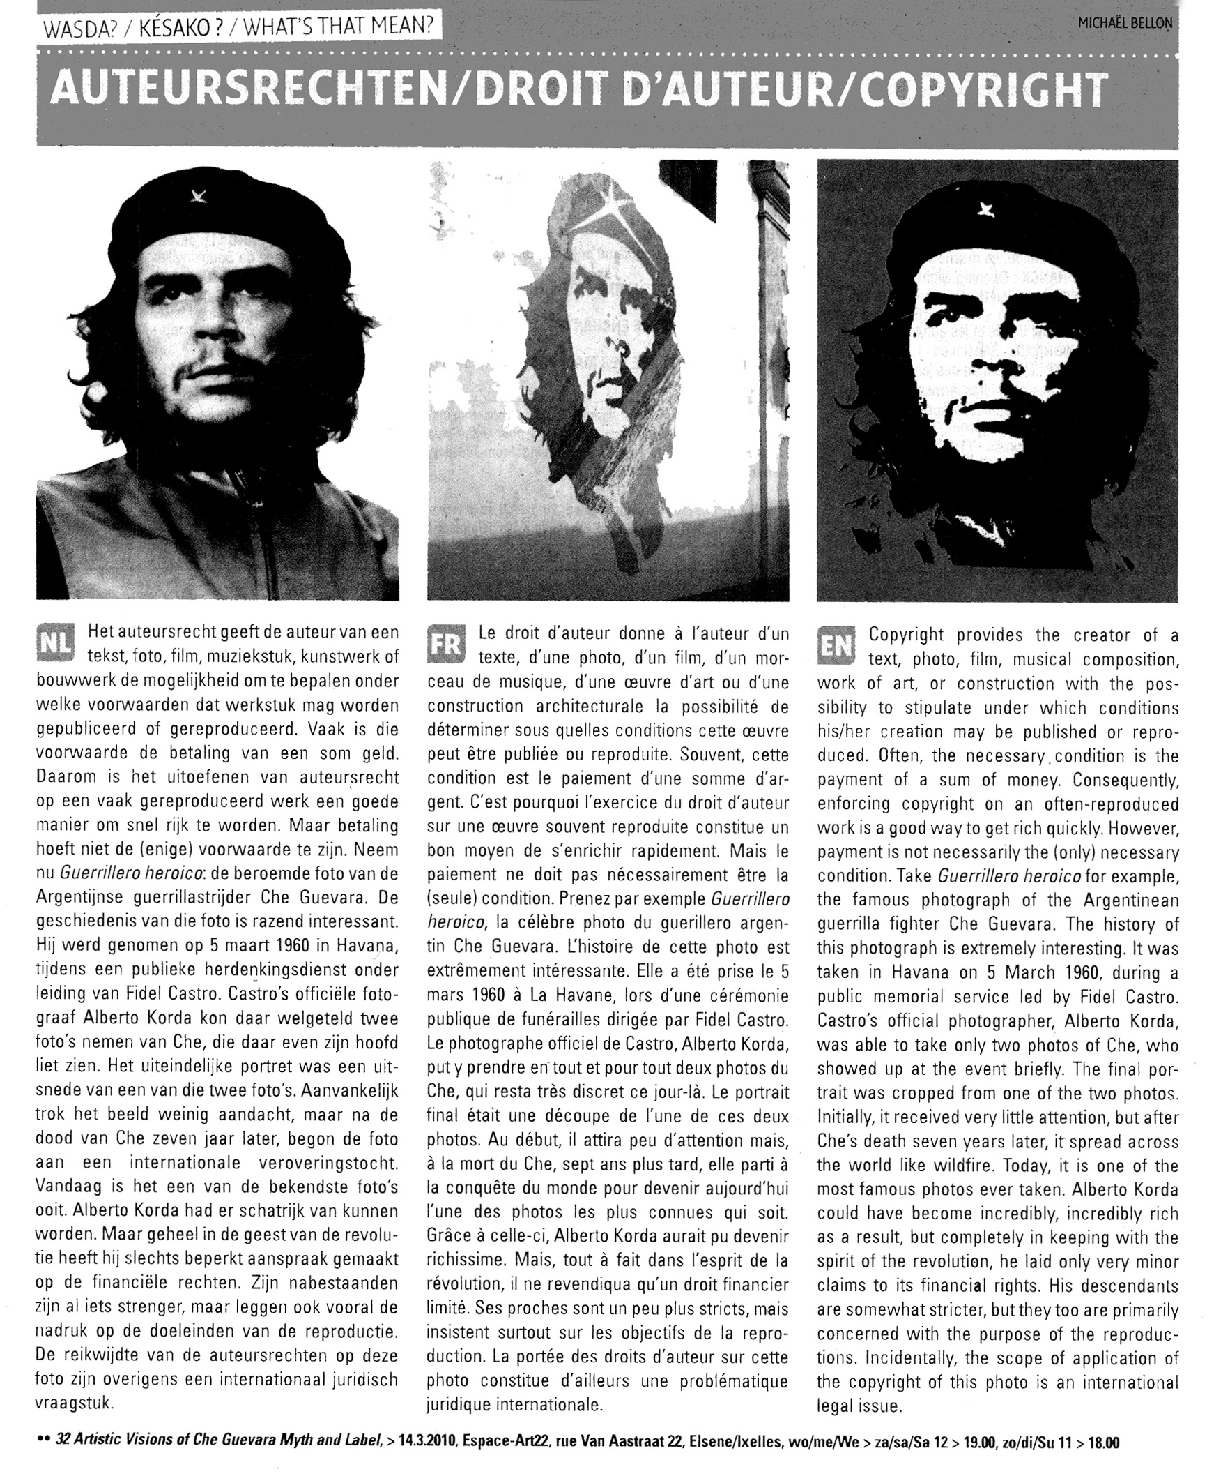

Des expositions

- A Arlon, le musée Gaspar présente jusqu’au 15 avril, « Le Sacré dans tous ses états : du retable de Fisenne aux créations du 21e siècle » Pour toutes informations http://www.ial.be/

- A Liège, le Grand Curtius, qui vaut déjà le déplacement à lui tout seul, offre en plus deux remarquables expositions. La première sur Ernest de Bavière, prince évêque du 16e/17es. On y apprend non seulement beaucoup sur la vie et le règne de ce souverain mais aussi et surtout sur son siècle : politique intérieure, étrangère, culturelle – c’était un grand amateur d’arts et de sciences, ami de Galilée et de Juste Lipse .

- L’autre sur la réalisation de verrerie « façon Venise » en Espagne durant la même période. Des objets rares et précieux sont ainsi proposés aux yeux épatés des visiteurs. Présentation et informations sur le site de la Ville de Liège http://www.grandcurtiusliege.be/expositions/ernest-de-baviere-un-prince-liegeois-dans-leurope-moderne.18.11.11-20.05.12 .

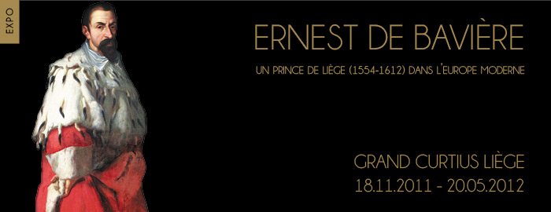

Livres :

Contre la pensée unique

Claude Hagège, Odile Jacob, Paris, 2012.
La 4ème de couverture précise : Claude Hagège est linguiste, professeur honoraire au Collège de France et lauréat de la médaille d’or du CNRS. Il est l’auteur de livres qui sont d’immenses succès : Le Français et les Siècles, Le Souffle de la langue, L’Enfant aux deux langues, Halte à la mort des langues et Combat pour le français.

« Le présent livre est un plaidoyer en faveur de la diversité des pensées, des cultures et des langues. Il s’agit donc d’une dénonciation de la pensée unique… Il se trouve que la langue qui sert aujourd’hui de support à la pensée unique est, dans une large mesure, l’anglais. »
Telles sont les premières lignes de l’introduction : c’est annoncé clairement ! Non à une lingua franca, c’est-à dire une langue véhiculaire unique, que certains estiment indispensable à l’Europe !

Au dernier chapitre l’auteur écrit : « …la promotion de deux ou trois des langues européennes les plus parlées dans le temps et dans l’espace correspond beaucoup mieux à la vocation de l’Europe. »

J’ai eu maintes fois l’occasion, dans le cadre de mes fonctions au sein de l’AEDE, de participer à des séminaires européens ; et il est arrivé plusieurs fois, après le départ des traducteurs-interprètes payés à la journée, de poursuivre la réunion sans le secours de la traduction simultanée. Dans quelle langue les échanges se faisaient-ils dès lors ? Inutile de poser la question ! J’ai chaque fois fulminé et pesté contre cet « impérialisme » de l’anglais. Mais, objecterez-vous, il faut quand même une langue de communication ! Mais pourquoi une seule langue ? J’ai appris à parler (mal) l’anglais, pourquoi les participants anglophones n’apprendraient-ils pas le français, ou une des langues les plus parlées en Europe, comme le propose l’auteur ?
Claude Hagège commence (chapitre 1) par rappeler l’hégémonie du français sur l’anglais dans le passé, partant de l’invasion des Normands (faut-il rappeler la victoire de Guillaume le Conquérant à Hastings en 1006 ?) qui apportent en Angleterre une langue qu’eux-mêmes n’ont adoptée qu’un siècle et demi auparavant. Ici, les amateurs de linguistique se régaleront des nombreux exemples qu’il donne de transferts de mots français dans la langue anglaise, de leur évolution, de leur emploi actuel, montrant que « l’anglais a profité de manière assez créative des apports de l’anglo-normand » (p. 37).

Il passe ensuite à la domination de l’anglais (chapitre 2), qui « prolonge et fortifie la suprématie des États-Unis », dont le gouvernement a beaucoup fait « sous prétexte de liberté de l’information, pour s’emparer de l’information à l’échelle de l’univers… ».

Il aborde une notion qui me semble capitale, à savoir « le façonnement des esprits par la langue » (p.59). On entrevoit d’un coup ce que cette notion implique à long terme : la domination d’une seule langue menace gravement la diversité culturelle. Après avoir bien précisé la différence entre mondialisation et globalisation, il utilise l’expression « Langue unique = langue inique » (chapitre 3) et décrit longuement la pression de l’anglais : « …jamais la pression de l’anglais n’a été aussi forte que depuis le début des années 1990, c’est-à-dire depuis le début de la mondialisation. Les États-Unis, leur langue, leur cinéma, leurs séries télévisées n’ont jamais été aussi à la mode que depuis une quinzaine d’années… » (p.97).

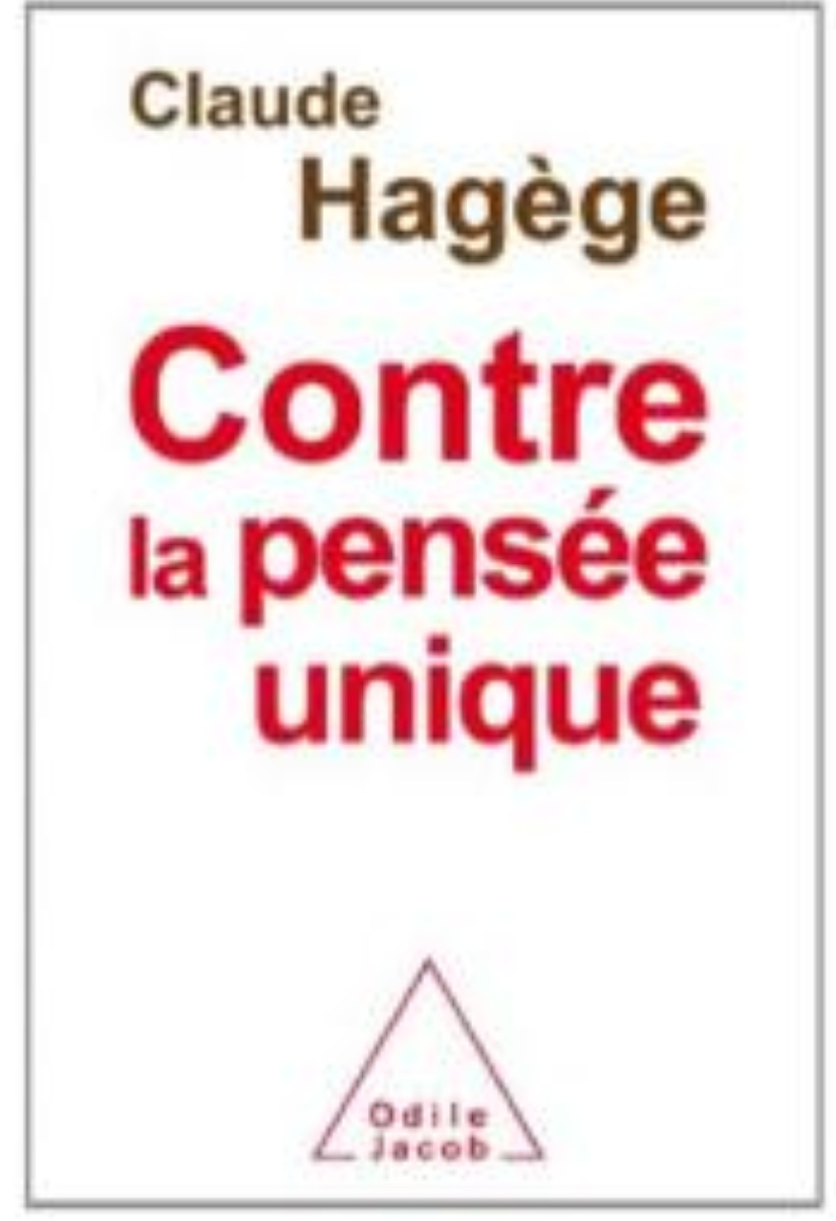
Le chapitre 4 s’intitule : « Les scientifiques et les langues ». Passionnant et instructif ! Après avoir regretté au passage la fuite des cerveaux aux États-Unis, l’auteur cite quelques exemples parmi d’autres de découvertes scientifiques importantes occultées parce que publiées dans une autre langue que l’anglais, l’espagnol, le russe ou le chinois par exemple. Le chapitre 5 s’attache ensuite à montrer que le français et l’anglais sont plus que deux langues, que ces deux langues sont deux univers. Le chapitre 6 commence par démontrer que, malgré les progrès techniques en matière de diffusion de l’information, on ne communique pas mieux aujourd’hui qu’autrefois ; les langues ne sont pas que de simples outils de communication (p.178), il faut faire la différence entre « la langue de culture et la langue de service ».

Une guerre…
Enfin, le chapitre 7, qui s’intitule « Les réponses aux défis » (p.199), exprime sans langue de bois que nous sommes en présence d’une guerre au sens littéral du terme, d’ « une idéologie militaire sous-jacente à l’action culturelle, laquelle est parfois appelée ‘the Other War’, « l’autre guerre », c’est-à-dire une guerre qui est, cette fois, celle de la conquête des esprits, justifiée par le prétexte philanthropique du bien de l’humanité », même si l’aspect guerrier se camoufle dans une sorte de « soft power » (littéralement «pouvoir doux, pouvoir en douceur »), c’est-à-dire « la capacité d’obtenir ce que l’on veut par l’attraction plutôt que par la coercition ou l’argent». Exemple : les jeunes Iraniens d’aujourd’hui regardant en cachette des vidéos américaines interdites !
Gandhi (1869-1948) dénonçait déjà en 1908 l’imposition de l’anglais : « Donner à des millions d’hommes la connaissance de l’anglais, c’est comme les réduire en esclavage. » (p.201)
La réponse aux défis : « dénoncer la pensée unique en France, et lui substituer une pensée forte et diversifiée » (p.205). Ce dernier chapitre se termine par un rappel capital :
« La diversité linguistique et culturelle, enjeu de toutes les luttes ».
Une lutte qui ne saurait connaître de relâche. Ce n’est pas seulement « Indignez-vous ! » qu’il convient de recommander aux masses manipulées. C’est, surtout, « Résistez ! » (p.238)

? Benoît Guilleaume

On chantait gaiement : « Vivent les vacances, plus de pénitence, les cahiers au feu et le maître au milieu ». En wallon, plus savoureux et aussi plus trivial, cela devenait : « vivent les vacances, li scole est su s’panse (c’est-à-dire « est détruite, abattue », expression wallonne assez grossière, mais savoureuse), les cahiers au feu è l’maiss’ au mitan ».
Un arrêté du 29 germinal an X (19 avril 1802), signé par le Premier Consul Bonaparte, fixe au nombre de quatre les fêtes religieuses qui seront chômées, appelées désormais « fêtes conservées » : Noël, Ascension, Assomption, Toussaint. L’Épiphanie, la Fête-Dieu, la fête des Saints-Pierre-et-Paul, la fête patronale, ne seront plus chômées et seront renvoyées au dimanche suivant pour la dévotion des fidèles, appelées désormais « fêtes transférées ». La Belgique indépendante a continué d’appliquer cet arrêté, y ajoutant, je ne sais quand, le lundi de Pâques et le lundi de Pentecôte, la suppression de ce dernier ayant été évoquée récemment.
La semaine idéale pour les enfants étant la « semaine des quatre jeudis », expression qui nous faisait rêver !
Extrait des archives de la commune de Natoye, Maison communale de Hamois.
Voir l’article du journal « Dimanche » un peu plus loin.
Le 4 mars était la journée européenne contre le travail du dimanche et il existe un site qui rassemble tous les adversaires de cette proposition de loi. http://www.travail-dimanche.com/journee-europenne-contre-le-travail-du-dimanche.html/index.php
téléchargeable sur le site de l’AEDE, dans le BI en ligne « BI-03-2012.xls»
On peut ajouter, en actualité, le vote suisse, qui a rejeté par une très large majorité (66%) ce dimanche 11 mars, le projet de faire passer les vacances légales de 4 à 6 semaines. Sont fous ces Helvètes ?
Le 9 mai est la journée de l’Europe, commémoration du 9 mai 1950 où un discours, rédigé conjointement par Robert Schuman et Jean Monnet, jetait les bases de la CECA, à Paris. Mais combien de citoyens connaissent cette date et combien fêtent ce lancement historique ?

